Chers parents,
Les ateliers de manipulation ont été mis en place :
Source : j’ai trouvé l’inspiration de ce fonctionnement dans la pédagogie Montessori.
Pourquoi ? : ce dispositif développe
-l’autonomie et la concentration
-le sens de l’organisation
-la manipulation et la motricité fine ; permet de réinvestir des notions abordées
Comment ? :
-du matériel est à disposition dans des tiroirs. Chaque tiroir a une activité de manipulation différente.
-l’utilisation des tiroirs doit répondre à des règles rigoureuses pour un bon déroulement (choisir seul un tiroir, s’installer seul à une table, travailler en silence, ranger, laisser son voisin travailler seul,)
-les ateliers peuvent être accessibles à différents moments de la journée, décidés par l’enseignante.
Quoi ? : par ex, transvaser de la semoule, visser, dévisser, découper, enfiler, trier, enfoncer…

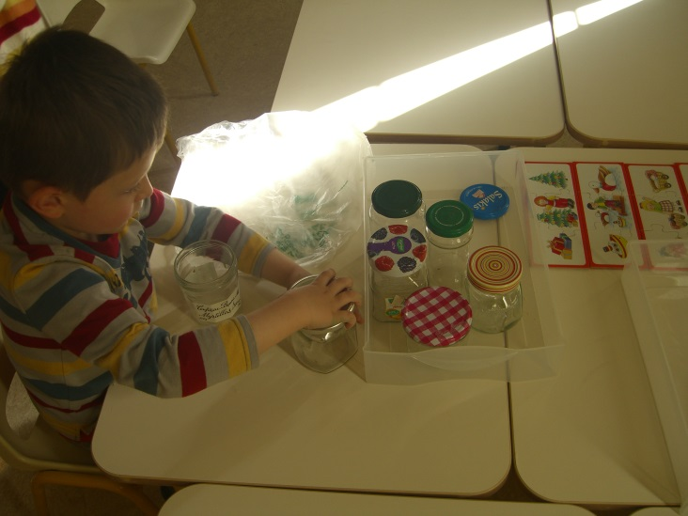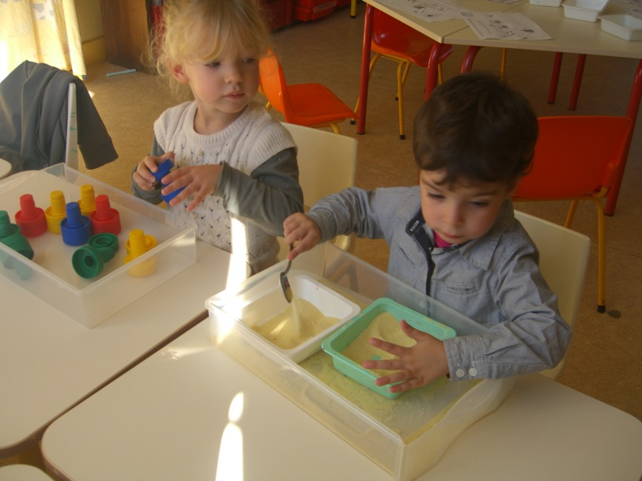

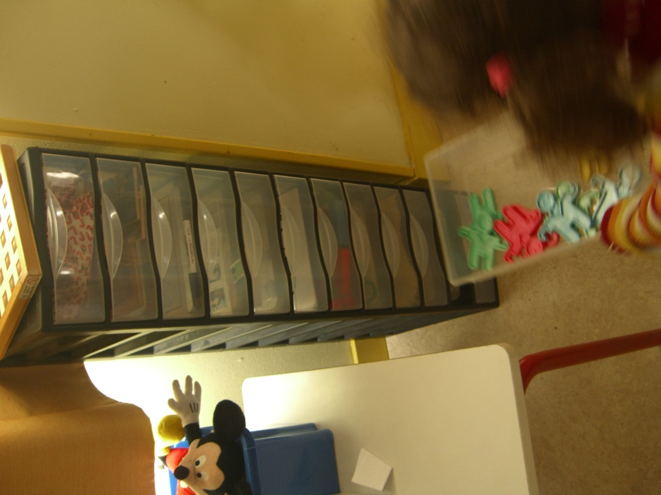

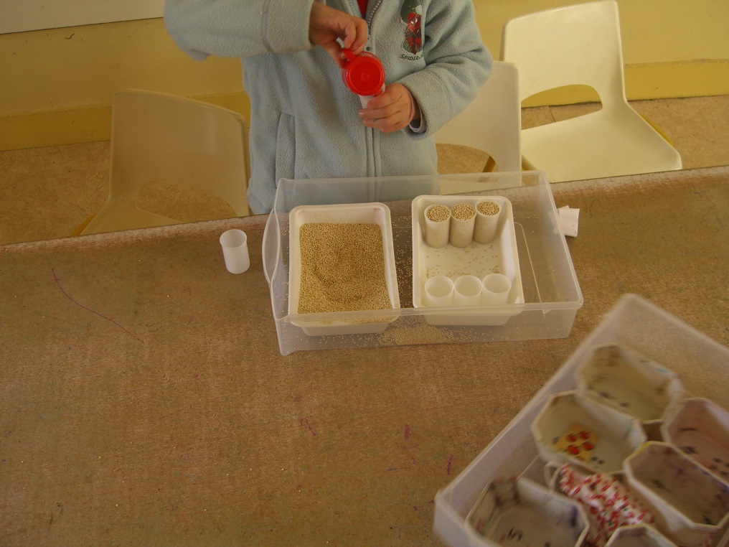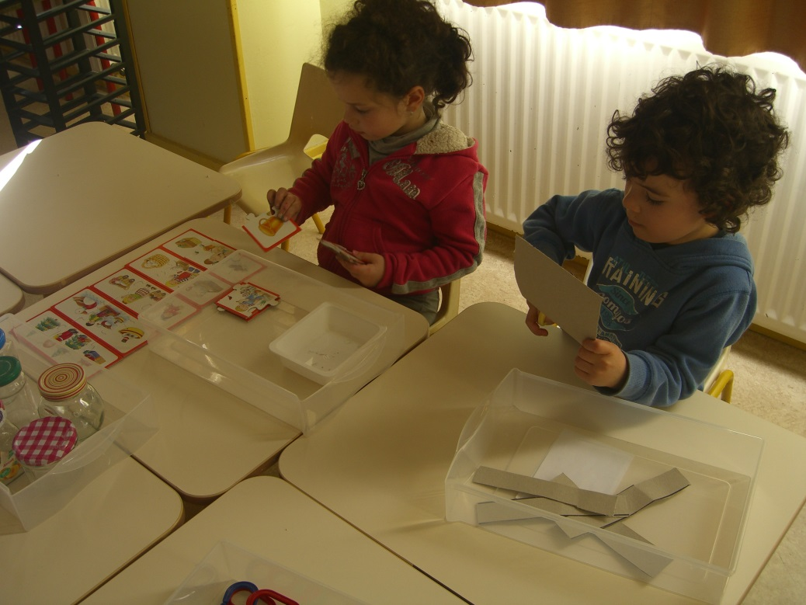

Hélène Soulingeas – PE - Vignols

